# Lab2

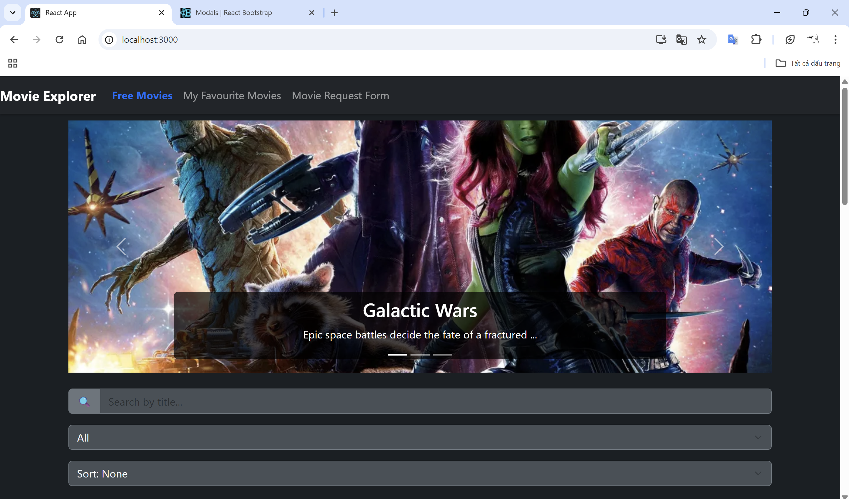

## App.js

import { useState, useEffect, useMemo } from 'react';

import { Routes, Route, NavLink } from 'react-router-dom';

import { Navbar, Nav, Carousel, Row, Col, Alert } from 'react-bootstrap';

import { movies } from './movies';

import MovieCard from './components/MovieCard';

import SearchFilterBar from './components/SearchFilterBar';

import MovieRequestForm from './components/MovieRequestForm';

const App = () => {

  const [favourites, setFavourites] = useState(JSON.parse(localStorage.getItem('favourites')) || []);

  const [search, setSearch] = useState('');

  const [genre, setGenre] = useState('All');

  const [sort, setSort] = useState('none');

  useEffect(() => {

    localStorage.setItem('favourites', JSON.stringify(favourites));

  }, [favourites]);

  const addToFavourites = (id) => {

    setFavourites((prev) => (prev.includes(id) ? prev.filter((favId) => favId !== id) : [...prev, id]));

  };

  const filteredMovies = useMemo(() => {

    let result = movies;

    if (search) {

      result = result.filter((movie) => movie.title.toLowerCase().includes(search.toLowerCase()));

    }

    if (genre !== 'All') {

      result = result.filter((movie) => movie.genre === genre);

    }

    if (sort === 'durationAsc') {

      result = [...result].sort((a, b) => a.duration - b.duration);

    } else if (sort === 'durationDesc') {

      result = [...result].sort((a, b) => b.duration - a.duration);

    }

    return result;

  }, [search, genre, sort]);

  const favouriteMovies = useMemo(() => {

    return movies.filter((movie) => favourites.includes(movie.id));

  }, [favourites]);

  return (

    <>

      <Navbar bg="dark" variant="dark" expand="lg" fixed="top">

        <Navbar.Brand as={NavLink} to="/" className="fs-5 fw-bold">

          Movie Explorer

        </Navbar.Brand>

        <Navbar.Toggle />

        <Navbar.Collapse>

          <Nav className="me-auto">

            <Nav.Link as={NavLink} to="/" activeClassName="active">

              Free Movies

            </Nav.Link>

            <Nav.Link as={NavLink} to="/favourites" activeClassName="active">

              My Favourite Movies

            </Nav.Link>

            <Nav.Link as={NavLink} to="/request" activeClassName="active">

              Movie Request Form

            </Nav.Link>

          </Nav>

        </Navbar.Collapse>

      </Navbar>

      <div className="container">

        <Routes>

          <Route

            path="/"

            element={

              <>

                <Carousel className="mb-4">

                  {movies.slice(0, 3).map((movie) => (

                    <Carousel.Item key={movie.id}>

                      <img

                        className="d-block w-100 carousel-img"

                        src={movie.poster}

                        alt={movie.title}

                      />

                      <Carousel.Caption>

                        <h3>{movie.title}</h3>

                        <p>{movie.description.slice(0, 50)}...</p>

                      </Carousel.Caption>

                    </Carousel.Item>

                  ))}

                </Carousel>

                <SearchFilterBar setSearch={setSearch} setGenre={setGenre} setSort={setSort} />

                {filteredMovies.length === 0 && <Alert variant="warning">No movies found</Alert>}

                <Row xs={1} md={2} lg={3} className="g-4">

                  {filteredMovies.map((movie) => (

                    <Col key={movie.id}>

                      <MovieCard

                        movie={movie}

                        addToFavourites={addToFavourites}

                        isFavourite={favourites.includes(movie.id)}

                      />

                    </Col>

                  ))}

                </Row>

              </>

            }

          />

          <Route

            path="/favourites"

            element={

              <>

                {favouriteMovies.length === 0 && <Alert variant="warning">No favourites yet.</Alert>}

                <Row xs={1} md={2} lg={3} className="g-4">

                  {favouriteMovies.map((movie) => (

                    <Col key={movie.id}>

                      <MovieCard

                        movie={movie}

                        addToFavourites={addToFavourites}

                        isFavourite={favourites.includes(movie.id)}

                      />

                    </Col>

                  ))}

                </Row>

              </>

            }

          />

          <Route path="/request" element={<MovieRequestForm />} />

        </Routes>

      </div>

    </>

  );

};

export default App;

## SearchFilterBar.js

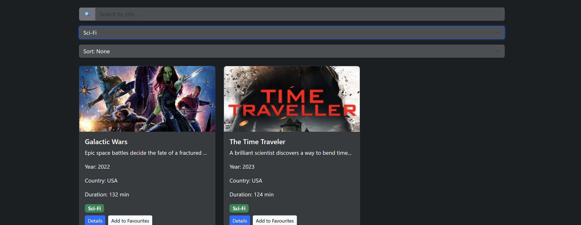

import PropTypes from 'prop-types';

import { Form, InputGroup } from 'react-bootstrap';

import { allGenres } from '../movies';

const SearchFilterBar = ({ setSearch, setGenre, setSort }) => {

  return (

    <div className="mb-4">

      <InputGroup className="mb-3">

        <InputGroup.Text>🔍</InputGroup.Text>

        <Form.Control

          placeholder="Search by title..."

          onChange={(e) => setSearch(e.target.value)}

        />

      </InputGroup>

      <Form.Select className="mb-3" onChange={(e) => setGenre(e.target.value)}>

        {allGenres.map((genre) => (

          <option key={genre} value={genre}>

            {genre}

          </option>

        ))}

      </Form.Select>

      <Form.Select onChange={(e) => setSort(e.target.value)}>

        <option value="none">Sort: None</option>

        <option value="durationAsc">Duration ↑</option>

        <option value="durationDesc">Duration ↓</option>

      </Form.Select>

    </div>

  );

};

SearchFilterBar.propTypes = {

  setSearch: PropTypes.func.isRequired,

  setGenre: PropTypes.func.isRequired,

  setSort: PropTypes.func.isRequired,

};

export default SearchFilterBar;

## MovieCard.js

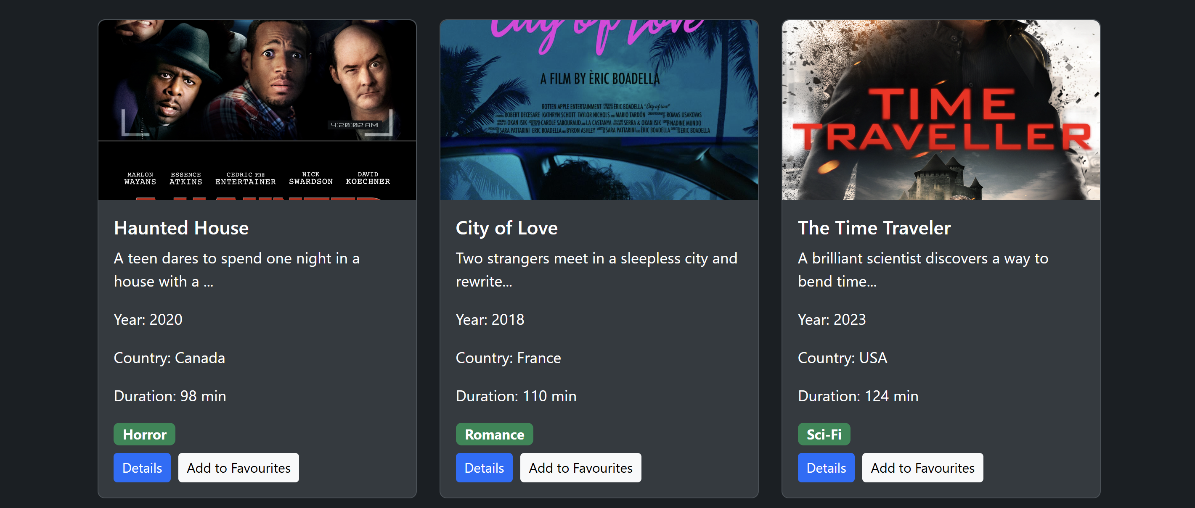 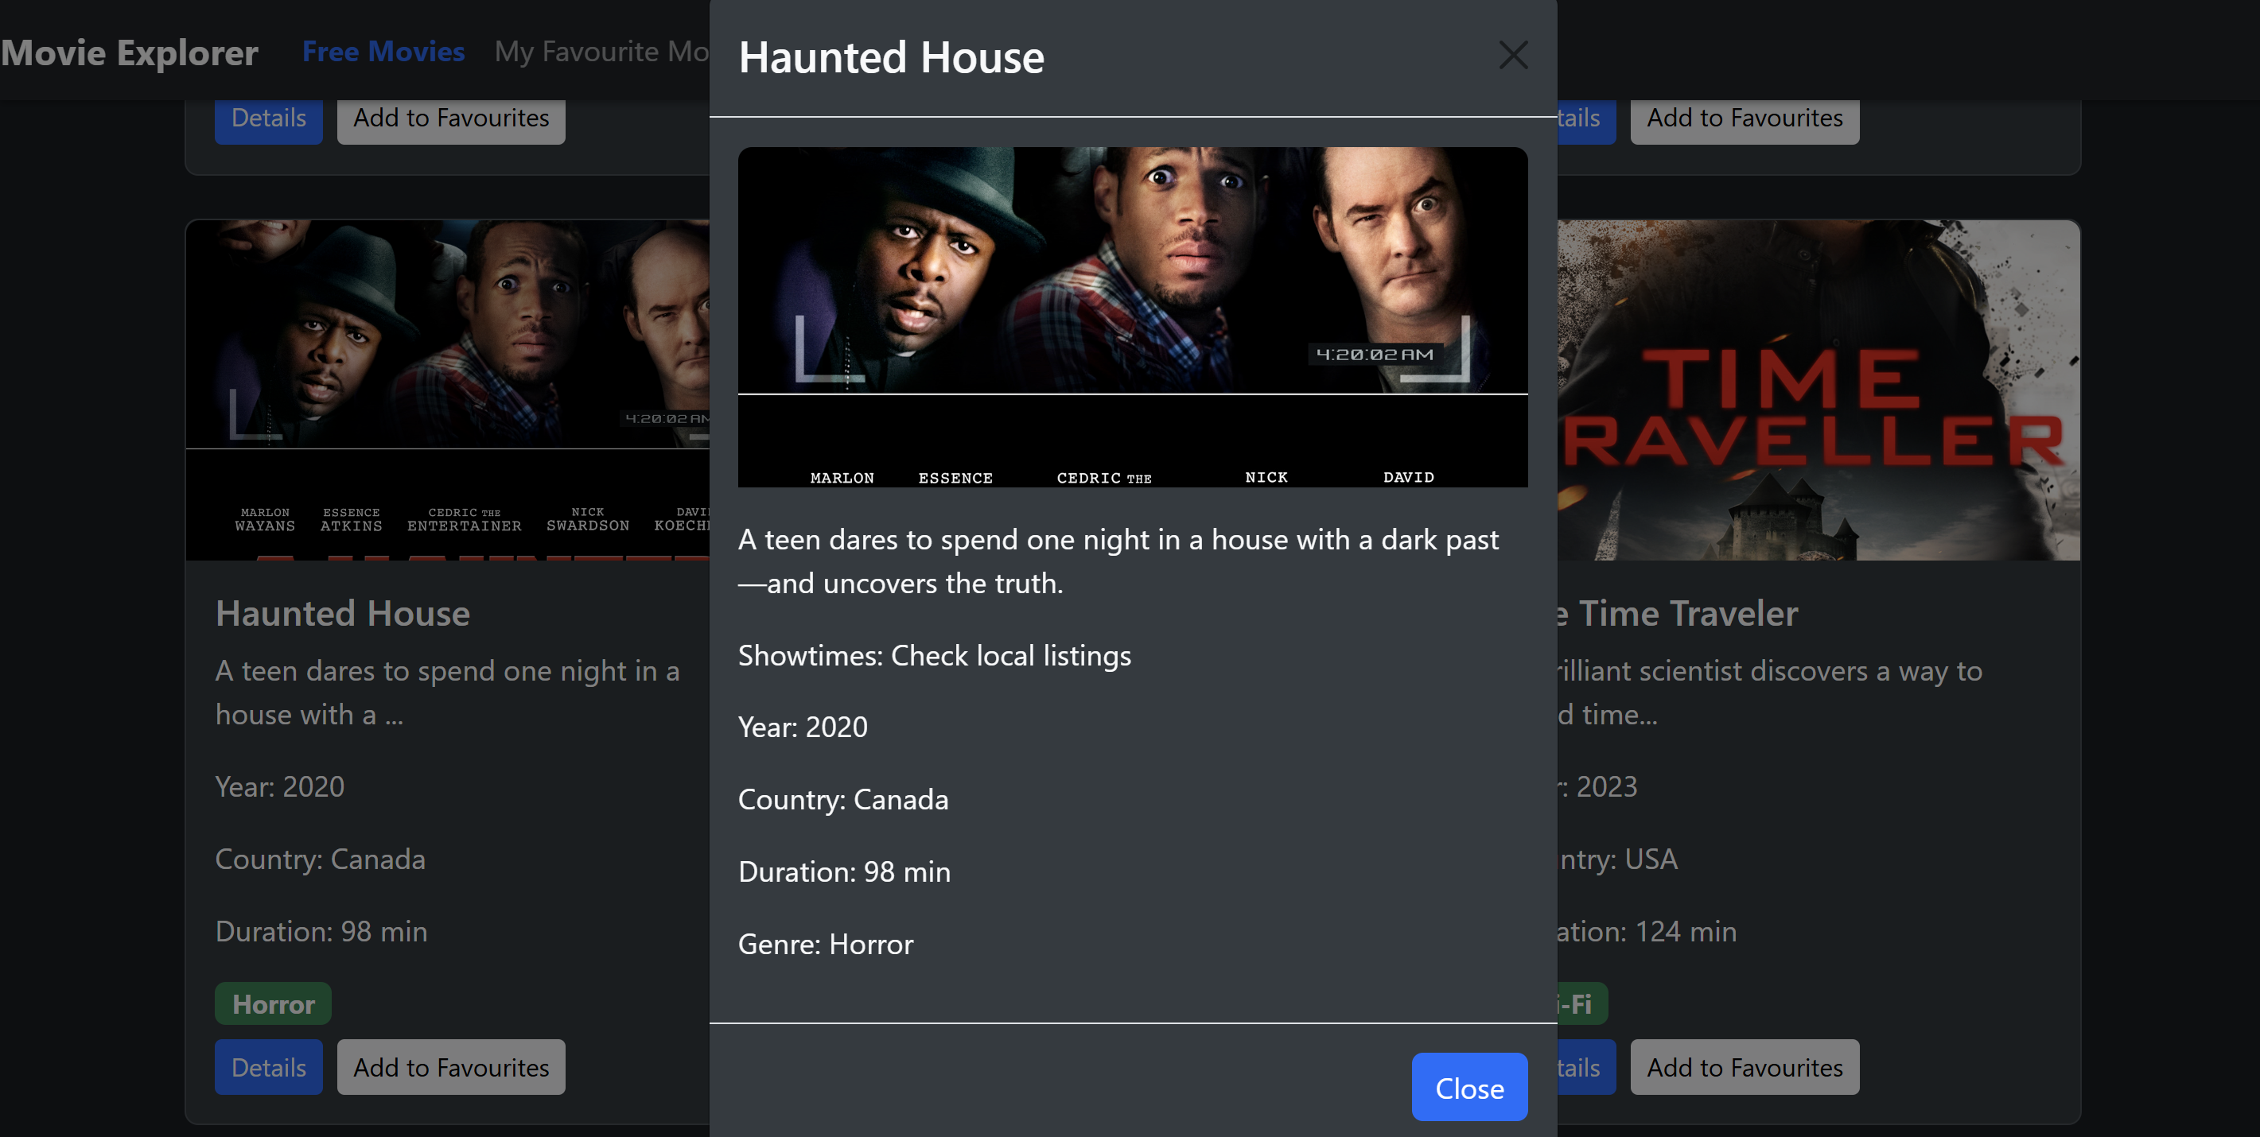

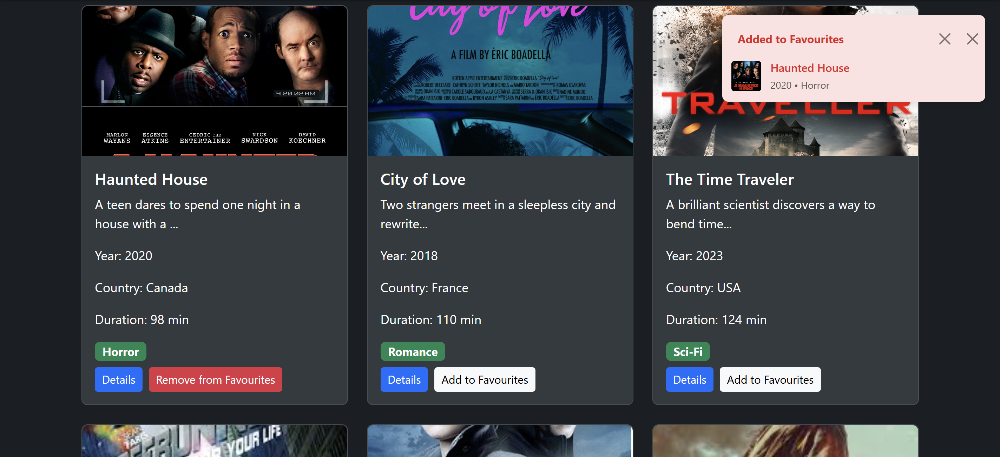 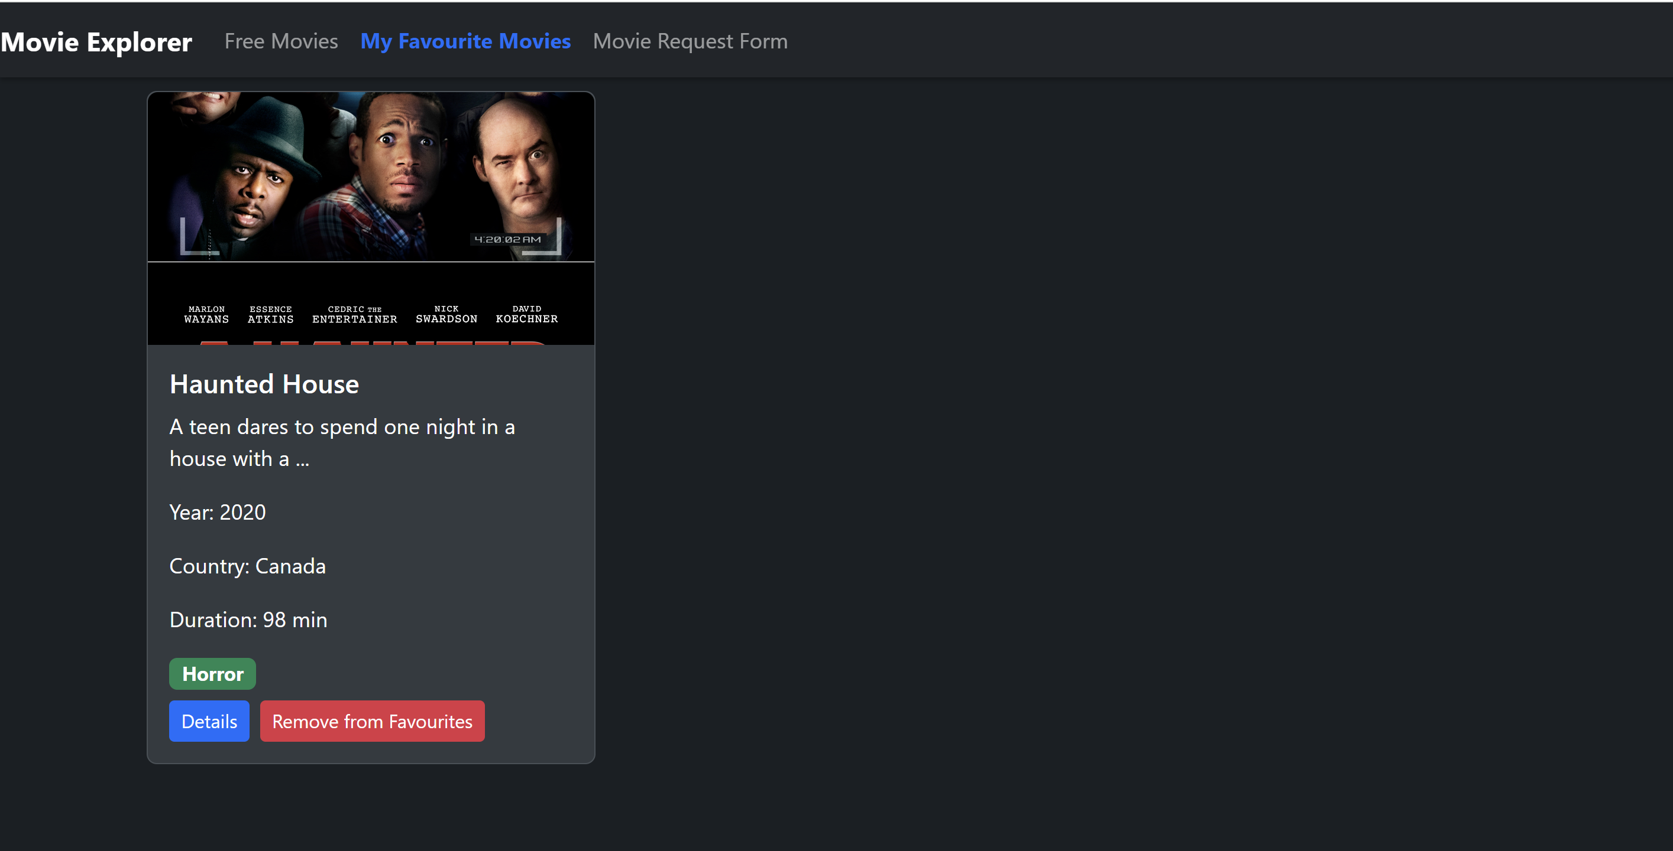

import PropTypes from 'prop-types';

import { useState } from 'react';

import { Card, Badge, Button, Modal, Toast } from 'react-bootstrap';

const MovieCard = ({ movie, addToFavourites, isFavourite }) => {

  const [showModal, setShowModal] = useState(false);

  const [showToast, setShowToast] = useState(false);

  return (

    <>

      <Card className="h-100">

        <Card.Img variant="top" src={movie.poster} alt={movie.title} className="card-img-top" />

        <Card.Body className='text-white'>

          <Card.Title>{movie.title}</Card.Title>

          <Card.Text>{movie.description.slice(0, 50)}...</Card.Text>

          <Card.Text>Year: {movie.year}</Card.Text>

          <Card.Text>Country: {movie.country}</Card.Text>

          <Card.Text>Duration: {movie.duration} min</Card.Text>

          <Badge bg="success">{movie.genre}</Badge>

          <div className="mt-2">

            <Button variant="primary" size="sm" className="me-2" onClick={() => setShowModal(true)}>

              Details

            </Button>

            <Button

              variant={isFavourite ? 'danger' : 'light'}

              size="sm"

              onClick={() => {

                addToFavourites(movie.id);

                setShowToast(true);

              }}

            >

              {isFavourite ? 'Remove from Favourites' : 'Add to Favourites'}

            </Button>

          </div>

        </Card.Body>

      </Card>

      <Modal show={showModal} onHide={() => setShowModal(false)} centered>

        <Modal.Header closeButton>

          <Modal.Title>{movie.title}</Modal.Title>

        </Modal.Header>

        <Modal.Body>

        <Card.Img variant="top" src={movie.poster} className="card-img-top mb-3" />

          <p>{movie.description}</p>

          <p>Showtimes: Check local listings</p>

          <p>Year: {movie.year}</p>

          <p>Country: {movie.country}</p>

          <p>Duration: {movie.duration} min</p>

          <p>Genre: {movie.genre}</p>

        </Modal.Body>

        <Modal.Footer>

          <Button variant="primary " >Close</Button>

        </Modal.Footer>

      </Modal>

      <Toast

        show={showToast}

        onClose={() => setShowToast(false)}

        delay={3000}

        autohide

        style={{

          position: 'fixed',

          top: '80px',

          right: '20px',

          zIndex: 1000,

          minWidth: '300px',

          boxShadow: '0 4px 12px rgba(0,0,0,0.15)',

          border: 'none',

          borderRadius: '8px',

          backgroundColor: isFavourite ? '#fee2e2' : '#fff'

        }}

      >

        <Toast.Header style={{

          background: 'transparent',

          borderBottom: 'none',

          padding: '12px 12px 0px 12px'

        }}>

          <i className={`bi ${isFavourite ? 'bi-heart-break-fill text-success' : 'bi-heart-fill text-danger'} me-2`}></i>

          <strong className="me-auto" style={{ color: isFavourite ? '#dc2626' : '#000' }}>

            {isFavourite ? 'Added to Favourites' : 'Removed from Favourites'}

          </strong>

          <button

            type="button"

            className="btn-close"

            onClick={() => setShowToast(false)}

            style={{ padding: '12px' }}

          />

        </Toast.Header>

        <Toast.Body style={{ padding: '8px 12px 12px 12px' }}>

          <div className="d-flex align-items-center">

            <img

              src={movie.poster}

              alt={movie.title}

              style={{

                width: '40px',

                height: '40px',

                objectFit: 'cover',

                borderRadius: '4px',

                marginRight: '12px'

              }}

            />

            <div>

              <div className="fw-semibold" style={{ color: isFavourite ? '#dc2626' : '#16a34a' }}>

                {movie.title}

              </div>

              <small className="text-muted">

                {movie.year} • {movie.genre}

              </small>

            </div>

          </div>

        </Toast.Body>

      </Toast>

    </>

  );

};

MovieCard.propTypes = {

  movie: PropTypes.shape({

    id: PropTypes.number.isRequired,

    title: PropTypes.string.isRequired,

    description: PropTypes.string.isRequired,

    poster: PropTypes.string.isRequired,

    genre: PropTypes.string.isRequired,

    year: PropTypes.number.isRequired,

    country: PropTypes.string.isRequired,

    duration: PropTypes.number.isRequired,

  }).isRequired,

  addToFavourites: PropTypes.func.isRequired,

  isFavourite: PropTypes.bool.isRequired,

};

export default MovieCard;

## MovieRequestForm.js

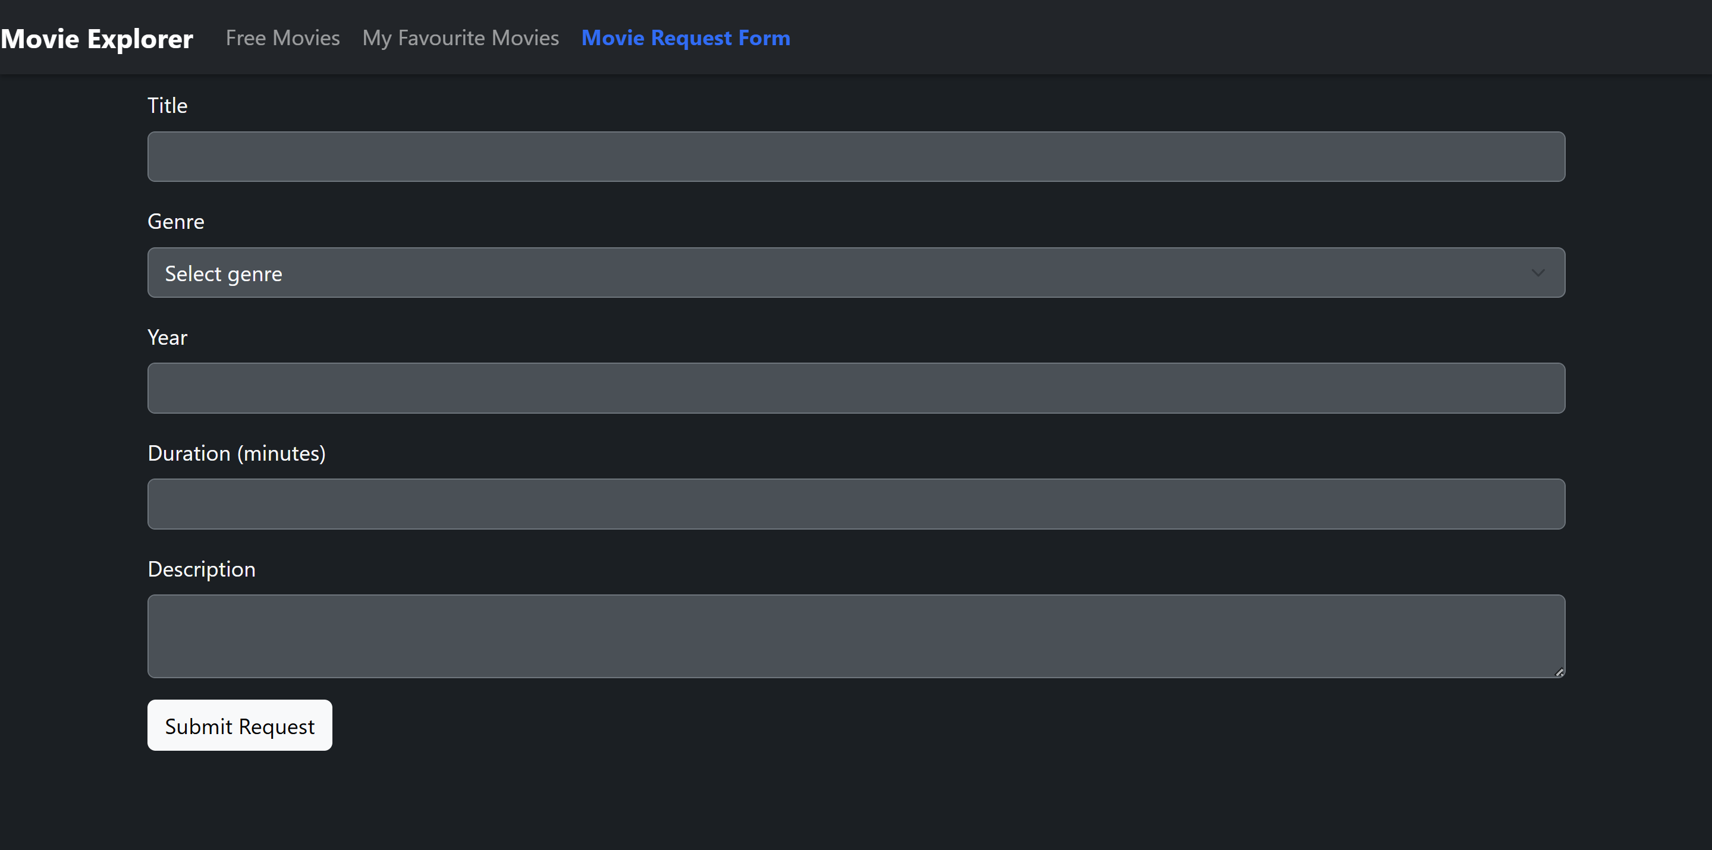

import { useState } from 'react';

import { Form, Button, Toast } from 'react-bootstrap';

import { allGenres } from '../movies';

const MovieRequestForm = () => {

  const [formData, setFormData] = useState({

    title: '',

    genre: '',

    year: '',

    duration: '',

    description: '',

  });

  const [errors, setErrors] = useState({});

  const [showToast, setShowToast] = useState(false);

  const validate = () => {

    const newErrors = {};

    if (!formData.title) newErrors.title = 'Title is required';

    if (!formData.genre) newErrors.genre = 'Genre is required';

    if (!formData.year || formData.year <= 1900) newErrors.year = 'Year must be > 1900';

    if (!formData.duration || formData.duration <= 0) newErrors.duration = 'Duration must be > 0';

    if (!formData.description || formData.description.length < 30)

      newErrors.description = 'Description must be at least 30 characters';

    setErrors(newErrors);

    return Object.keys(newErrors).length === 0;

  };

  const handleSubmit = (e) => {

    e.preventDefault();

    if (validate()) {

      setShowToast(true);

      setFormData({ title: '', genre: '', year: '', duration: '', description: '' });

      setErrors({});

    }

  };

  return (

    <>

      <Form onSubmit={handleSubmit}>

        <Form.Group className="mb-3">

          <Form.Label>Title</Form.Label>

          <Form.Control

            value={formData.title}

            onChange={(e) => setFormData({ ...formData, title: e.target.value })}

            isInvalid={!!errors.title}

          />

          <Form.Control.Feedback type="invalid">{errors.title}</Form.Control.Feedback>

        </Form.Group>

        <Form.Group className="mb-3">

          <Form.Label>Genre</Form.Label>

          <Form.Select

            value={formData.genre}

            onChange={(e) => setFormData({ ...formData, genre: e.target.value })}

            isInvalid={!!errors.genre}

          >

            <option value="">Select genre</option>

            {allGenres.slice(1).map((genre) => (

              <option key={genre} value={genre}>

                {genre}

              </option>

            ))}

          </Form.Select>

          <Form.Control.Feedback type="invalid">{errors.genre}</Form.Control.Feedback>

        </Form.Group>

        <Form.Group className="mb-3">

          <Form.Label>Year</Form.Label>

          <Form.Control

            type="number"

            value={formData.year}

            onChange={(e) => setFormData({ ...formData, year: e.target.value })}

            isInvalid={!!errors.year}

          />

          <Form.Control.Feedback type="invalid">{errors.year}</Form.Control.Feedback>

        </Form.Group>

        <Form.Group className="mb-3">

          <Form.Label>Duration (minutes)</Form.Label>

          <Form.Control

            type="number"

            value={formData.duration}

            onChange={(e) => setFormData({ ...formData, duration: e.target.value })}

            isInvalid={!!errors.duration}

          />

          <Form.Control.Feedback type="invalid">{errors.duration}</Form.Control.Feedback>

        </Form.Group>

        <Form.Group className="mb-3">

          <Form.Label>Description</Form.Label>

          <Form.Control

            as="textarea"

            value={formData.description}

            onChange={(e) => setFormData({ ...formData, description: e.target.value })}

            isInvalid={!!errors.description}

          />

          <Form.Control.Feedback type="invalid">{errors.description}</Form.Control.Feedback>

        </Form.Group>

        <Button variant="light" type="submit">

          Submit Request

        </Button>

      </Form>

      <Toast

        show={showToast}

        onClose={() => setShowToast(false)}

        delay={3000}

        autohide

        style={{ position: 'fixed', top: 70, right: 20, color: '#000', zIndex: 1000, minWidth: '300px' }}

      >

        <Toast.Header>

          <strong className="me-auto">Notification</strong>

        </Toast.Header>

        <Toast.Body>Request submitted. Thank you!</Toast.Body>

      </Toast>

    </>

  );

};

export default MovieRequestForm;